**PROYECTO VUCE 2.0**

**Módulo: Transversales**

**Épica: Transversales**

**HU_TR.TR.005 Guardado automático**

**Versión 1.0**

**Octubre del 2023**

# Contenido

Contenido 1

1. HU_TR.TR.005 Guardado automático 2

2. Descripción general 2

3. Criterios de aceptación 2

3.1 Prototipo y descripción del criterio de aceptación del Guardado automático. 3

4. Anexos 4

5. Historia de Cambios 4

6. Aprobaciones 4

# HU_TR.TR.005 Guardado automático

# Descripción general

|  |  |
| --- | --- |
| **Yo como:** | ***Roles autorizados:***   * Administrado:   + MR.USUARIO.SUPERVISOR   + MR.USUARIO.OPERADOR * Tercero:   + MR.USUARIO.TRAMITADOR |
| **Quiero*:*** | Guardar los datos requeridos en el proceso del trámite. |
| **Para:** | Facilitar el registro o actualización de la información. |

# Criterios de aceptación

|  |  |  |
| --- | --- | --- |
| **HOJA DE RUTA** | | |
| **CRITERIO DE ACEPTACIÓN** | **N°** | **Descripción** |
| 001 | Guardado automático |

## **3.1 Prototipo y descripción del criterio de aceptación del Guardado automático**.

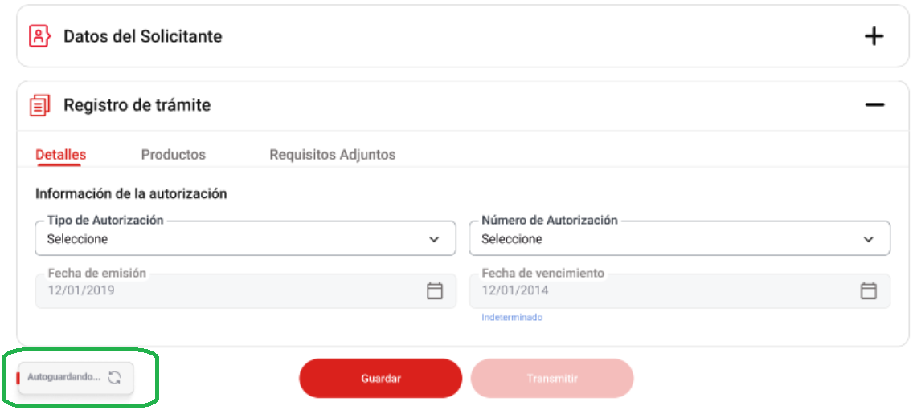

Figura 1. Guardado automático

|  |  |
| --- | --- |
| **Criterio de Aceptación 001: Guardado automático.** | |
| **Escenario 1:**  Guardado automático | **Dado:** Que se requiere guardar automáticamente la información ingresada.  **Cuando:** El rol autorizado inicia el registro o modificación del dato.  **Entonces:** El sistema guarda automáticamente el registro de la solicitud/SUCE o el proceso que se está realizando cada 60 segundos, de tal forma que evita que los datos registrados se pierdan en caso de algún percance que impida seguir teniendo acceso al registro.  El sistema permite la modificación del registro de la solicitud/SUCE o el proceso que está realizando, tantas veces lo necesite, hasta antes de la transmisión de la solicitud/SUCE.  El autoguardado se realiza de la siguiente forma:   * **Validar:** Se valida por campo que la información registrada en el mismo sea correcta. Ejemplo: correo no válido.   Correo electrónico: juan.com  Al validar, no presenta la estructura normal de un correo electrónico, no contiene el símbolo ‘@’.  Al no superar la validación del campo, este valor no se debe guardar y se muestra el campo subrayado en rojo para que pueda ser identificado y corregido por el usuario.   * **Guardar:** Superada las validaciones se guarda la información registrada en el campo de forma automática.   Cuando se inicia el autoguardado debe mostrarse el siguiente mensaje informativo (Ver figura 1):  MSJ0079: *Autoguardando...*  Este mensaje se muestra de acuerdo a:   * Épica: Transversales * HU_TR.TR.004 Visualizar mensajes de alerta * DA_MT.004 Matriz de mensajes y alertas |

# Anexos

|  |  |  |  |
| --- | --- | --- | --- |
| **N°** | **Nombre del Anexo** | **Ruta** | **Versión** |
| 1 | DA_MT.004 Matriz de mensajes y alertas |  | 1.0 |
| 2 |  |  | 1.0 |
| 3 |  |  | 1.0 |

# Historia de Cambios

|  |  |  |  |
| --- | --- | --- | --- |
| **Fecha** | **Versión** | **Descripción** | **Autor** |
| 20/10/2023 | 1.0 | Versión inicial | José Luis Asorza S. |
|  |  |  |  |

# Aprobaciones

|  |  |  |
| --- | --- | --- |
| **Fecha** | **Nombre** | **Firma** |
|  | Elaborado por: José Luis Asorza S. |  |
|  | Revisado por: Líder funcional |  |
|  | Aprobado por: xxxxxx |  |
|  |  |  |